Международный день леса

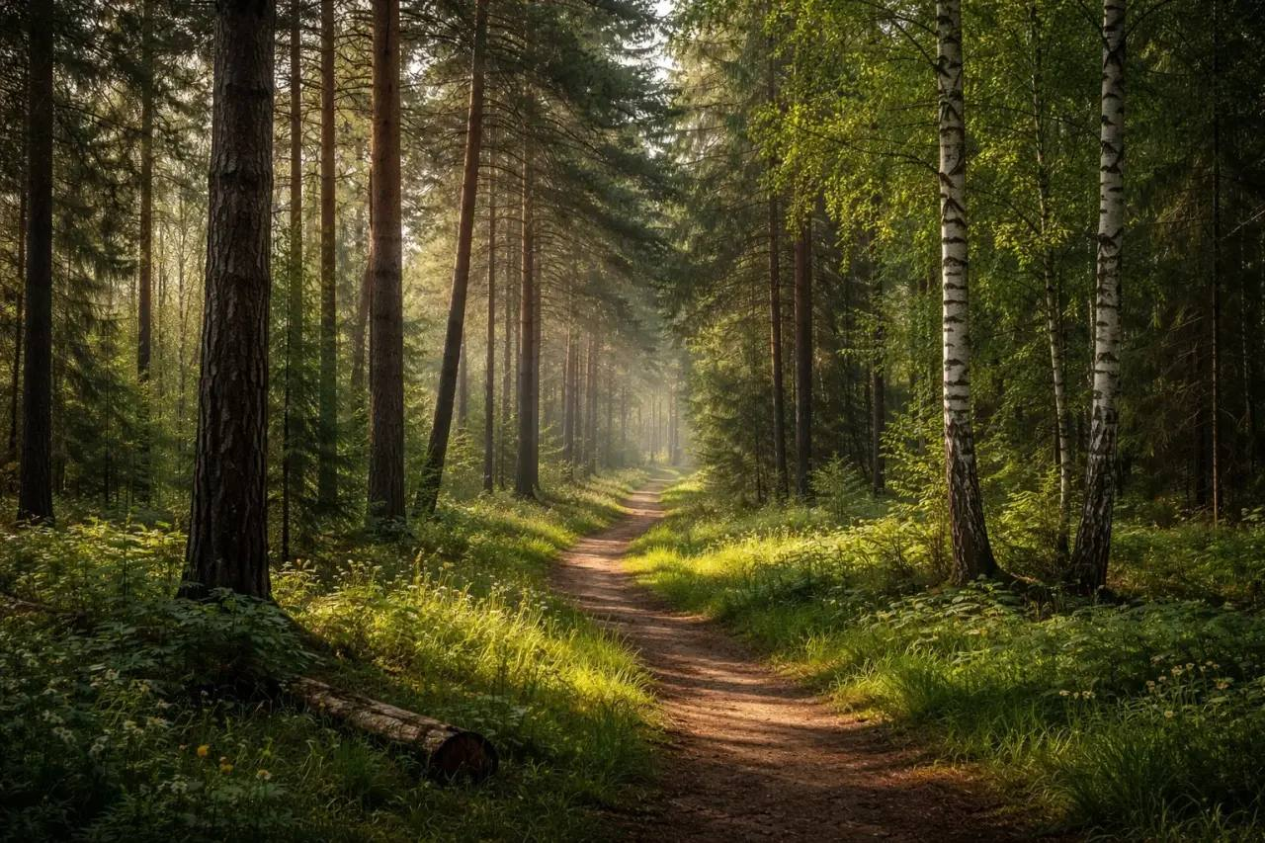

Лес представляет собой уникальный природный комплекс, населенный множеством растений и животных.
Несмотря на предпринимаемые меры по сохранению экосистем, проблема исчезновения леса никуда не исчезает. На сегодняшний день основной причиной повреждения и гибели лесов являются пожары.
Преподаватель центра подготовки государственной противопожарной службы Учебного центра ГО и ЧС Москвы Алексей Сластёнов рассказал о самых частых причинах возгорания и что следует делать, если вы увидели огонь:
«К сожалению, главной причиной пожаров является неосторожное обращение с огнём:
- разведение костра в неположенном месте, а не на специально подготовленной площадке
- оставленный без присмотра костёр, который вовремя не потушили и не пролили достаточным количеством воды
- случайно брошенная спичка
- стеклянные предметы, оставленные на траве, которые могут выступать в роли линзы.
Отдельно важно выделить выжигание сухой травы весной – это опасная традиция, основанная на заблуждениях. Люди жгут траву, ошибочно полагая, что это ускоряет рост новой зелени. На деле это наносит огромный вред экосистеме, уничтожая плодородный слой почвы, полезных насекомых, и вызывая пожары.
При обнаружении возгораний первоочередная задача – немедленно позвонить по номеру 112.
Если возгорание небольшое, вы можете попробовать затушить его самостоятельно:
- если поблизости есть доступ к воде, залейте огонь
- при возможности используйте влажные землю или песок, засыпая ими огонь и препятствуя его распространению.
Если вам удалось потушить пожар самостоятельно, обязательно задержитесь на месте и внимательно осмотрите территорию, чтобы удостовериться, что огонь полностью погас и не вспыхнет вновь спустя время».
Чем бережнее мы будем относиться к природе, тем здоровее будет наша планета.

